ANALYSE D’UN DOCUMENT STATISTIQUE

Voir Fiche Méthode sur l’analyse de données statistiques pages 58-59.
Attention! :
- Lorsque les données présentées sont en valeurs absolues, il peut être nécessaire pour répondre à certaines questions de les convertir en valeurs relatives. Ici, notamment pour évaluer le rythme de croissance du PIB.
- Ce document est accompagné de questions destinées à attirer votre attention sur certains aspects du document. Toutefois, l’épreuve du Bac « Analyse d’un ou deux documents » ne comporte aucune question (c’est à vous de vous les poser !), mais seulement un titre et une consigne.

La consigne : Elle vous invite en général à développer votre analyse en 4 temps, à savoir :
- Présenter le document (Nature, auteur, date et contexte, public, espace concerné, unités utilisées…)
- Montrer en quoi le document traduit ou rend compte d’un aspect de l’histoire.
- Mettre en évidence l’intérêt historique du document
- Dégager les limites de ce document.

Dans le cas de ce premier document, la consigne est la suivante :
Après avoir présenté le document, montrez en quoi il traduit l’évolution générale de l’économie mondiale entre 1820 et 2000 ; mettre en évidence l‘intérêt historique de ce document ainsi que ses limites.

Doc. 1 – Croissance des richesses et des revenus dans le monde (1820-2000)

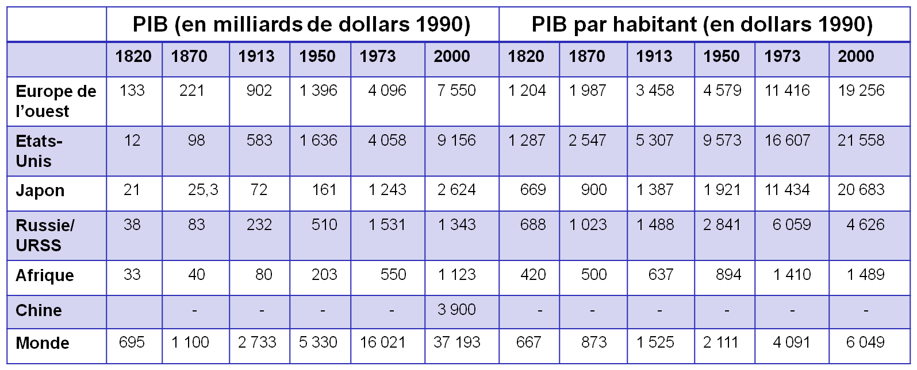
Angus Maddison, L’Economie mondiale 1820-1992, OCDE, 1995.

Questions :
Première partie : Présenter le document
- Sujet, titre + nature + auteur et source + unités utilisées + bornes chronologiques + espace concerné.
Seconde partie : Mettre en évidence l’évolution générale de l’économie mondiale depuis 1820
La croissance économique et ses différentes phases
1. Que sert à évaluer le PIB (déf. p.367) ? Le PIB par habitant ? D’après ce tableau, donnez une définition de
la croissance économique.
2. [Dans le cas de documents statistiques, il convient de dégager d’abord la tendance globale, puis de repérer des ruptures et des périodes à l’intérieur de cette grande tendance. Pour cela, il peut être nécessaire de réaliser quelques calculs] Comment évolue la richesse mondiale entre 1820 et 2000 ? Comment évolue la richesse mondiale entre 1820 et 1913, puis entre 1913 et 2000 ? Que constatez-vous ? Comment l’expliquez-vous ?
3. Montrez que la période 1950-1973 est « l’âge d’or » de la croissance.
4. Que se passe-t-il depuis 1973 ?
5. Proposez un bilan sur l’évolution de la croissance économique depuis 1820.

Le bouleversement de la hiérarchie des puissances
1. Calculez la part de la richesse européenne dans le monde en 1913 et celle des Etats-Unis en 1950.
2. Quelle évolution a connu l’économie américaine ?
3. Comment se recompose la hiérarchie économique mondiale au début du XXIe siècle ?
Troisième partie : Dégager l’intérêt historique du document
- Cette question permet de dresser un bilan des différents apports du document en rapport au sujet qui nous intéresse.
Quatrième partie : Mettre en évidence les limites du document
- Cette dernière question, qui permet de conclure l’analyse, vise à identifier les informations essentielles qui manqueraient au document pour mieux comprendre le sujet.

- Première partie : Présenter le document

- Le document intitulé « Croissance des richesses et des revenus dans le monde (1820-2000)» est un tableau statistique publié par Angus Maddison en 1995 dans L’économie mondiale 1820-1992, publication de l’OCDE . A l’aide du PIB et le PIB/hab. l’auteur montre l’évolution des richesses et des revenus dans le monde entre 1820 et 2000. Six années ont été choisies pour mettre en évidence cette évolution : 1820, 1870, 1913, 1950, 1973 et 2000, car elles correspondent à des dates charnières et marquent des ruptures dans l’évolution générale de l’économie mondiale : 1820 marque le début de la première industrialisation qui voit en Europe occidentale la généralisation du processus de production industrielle sur la base du charbon comme principale source énergétique et de la métallurgie et du textile comme principales activités industrielles. A partir de 1870, l’industrialisation se diffuse en Europe Centrale, aux EUA et au Japon fondée sur l’utilisation de l’électricité et du pétrole comme sources énergétiques, c’est aussi le début d’une phase de dépression. 1913 est située dans une phase de croissance économique stimulée ensuite par la première guerre mondiale. 1950 marque le début d’une période de croissance économique rapide (les « Trente Glorieuses ») et enfin 1973 correspond au commencement d’une longue phase de dépression économique. Les données sont toutes en valeurs absolues et l’unité est le Dollar (valeur de 1990, afin de pouvoir établir des comparaisons entre les périodes et les espaces concernés).
Outre les moyennes mondiales, se trouvent les données pour six espaces : Europe de l’Ouest, Etats-Unis, Japon, URSS/Russie, Afrique et Chine.

- Seconde partie : Mettre en évidence l’évolution générale de l’économie mondiale depuis 1820

La croissance économique et ses différentes phases

1. Le PIB sert à évaluer les richesses produites dans un pays.
Le PIB par hab. sert à évaluer les revenus et donc le niveau de vie des habitants d’un pays.
La croissance peut se définir comme un processus global d’augmentation de la production et du niveau de vie ; elle correspond également à la période de plusieurs années consécutives où le phénomène s’observe.
Cette croissance n’est pas régulière ni linéaire.
Elle concerne d’abord l’Europe et l’Amérique du nord, puis le phénomène s’étend au reste du monde.

2. La richesse mondiale augmente considérablement, elle est multipliée par 50 en moins de 200 ans.
Entre 1820 et 1913, la richesse est multipliée par 4, tandis qu’entre 1913 et 2000, elle est multipliée par 14. Une croissance intensive touche le monde au 19e (Europe occidentale) mais à partir de 1913, la croissance s’accélère.

3. et 4. Entre 1950 et 1973 (« Trente Glorieuses), la richesse mondiale est multipliée par 3, tandis que le PIB par habitant double. Cette croissance concerne les Etats de l’OCDE (Organisation de coopération et de développement économiques qui regroupe une trentaine d’Etats industrialisés ayant opté pour l’économie de marché). Le Japon connaît la plus forte croissance. Après 1973, la croissance continue mais elle est moins intense.

Le bouleversement de la hiérarchie des puissances
1. En 1913, l’Europe produit 33 % de la richesse mondiale, ce qui la place en tête ((902/2 733) x 100).
En 1950, les Etats-Unis produisent 30 % de la richesse mondiale ; ils ont dépassé l’Europe.

2. et 3. Depuis 1950, l’économie américaine n’a cessé de croître; elle domine toujours au début du XXIe siècle l’économie mondiale même si elle est en concurrence avec de plus en plus d’espaces puissants, notamment l’Europe et l’Asie orientale.

- Troisième partie : Dégager l’intérêt historique du document

Ce document mesure la croissance économique depuis le début de l’industrialisation. La longue durée permet d’évaluer les effets des crises et des périodes de croissance sur le niveau de vie des populations et d’identifier des périodes et des ruptures à l’intérieur d’un mouvement général de croissance économique au cours d’une période de plus d’un siècle et demi.
La quantité d’espaces pris en compte permet de constater les effets des phases de croissance et de crise sur l’évolution de la hiérarchie économique mondiale.

- Quatrième partie : Mettre en évidence les limites du document

Néanmoins, par sa nature, ce document ne comporte que des données macro-économiques (évolution du PIB et du PIB/hab.), ce qui ne permet pas de montrer comment se traduisent ces chiffres en termes réels pour les populations concernées. Il conviendrait donc qu’il soit accompagné d’un document comportant des variables qualitatives.

ANALYSE D’UN DOCUMENT ARTISTIQUE

Remarque : Dans les nouveaux programmes les œuvres d’art prennent une nouvelle place et leur étude est privilégiée. Par conséquent, il ne faut pas négliger leur analyse.
Voir Fiche Méthode pages 196-197.
En tant que production sociale, l’œuvre d’art constitue aussi pour l’historien un document historique qui l’éclaire sur une période et une société. Pour cela, son analyse nous permet de mettre en évidence des aspects de cette société (interprétation). Toutefois, comme à l’égard de tout autre document historique, l’historien doit exercer son esprit critique.
Dans le cas de « Supermarket Lady » par exemple, et en relation avec la consigne, il faudra montrer à la fois que cette sculpture reflète et critique certains aspects des sociétés occidentales des Trente Glorieuses, mais aussi qu’elle omet de monter d’autres aspects de ces sociétés.
Consigne : Après avoir présenté cette œuvre, montrez en quoi elle reflète la société occidentale pendant les Trente Glorieuses.
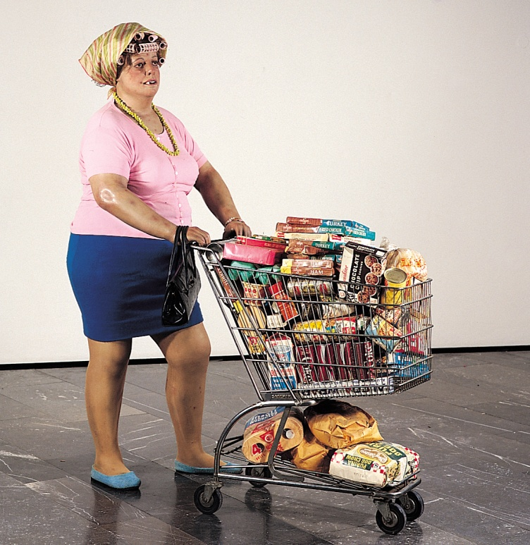
Doc. 5 - Supermarket Lady.
Sculpture en métal, papier et résine de Duane Hanson. Ludwig Collection, Aachen, Allemagne, 1970.

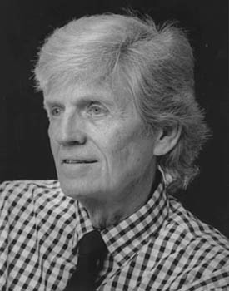

Duane Hanson (1925-1996) s'est fait remarquer à travers ses sculptures grandeur nature à partir des années 1970 en pratiquant un réalisme extrême qu'on a nommé hyper-réalisme.

Première partie : Présenter l’œuvre
- Titre, thème, nature de l’œuvre, technique(s), dimensions, genre, description rapide, auteur, date et contexte, lieu de conservation.
Seconde partie : Analyser l’œuvre
- Composition, couleurs
- Aspect du personnage, son expression, son attitude.
- Le caddie, sa place dans l’œuvre
Troisième partie : Interpréter l’œuvre
La femme au supermarché comme reflet de la société de consommation
- Quel rôle joue le caddie dans la sculpture de Duane Hanson ?
- En quoi la sculpture reflète t-elle les changements du rôle des femmes dans les sociétés occidentales ? Quel aspect de ces changements l’auteur a-t-il choisi de mettre en valeur ?
Une critique des sociétés occidentales
- Qu’est-ce que l’artistique cherche à dénoncer ?
- Par quels moyens ?
Quatrième partie : Dégager les limites de l’œuvre pour l’historien
- A quel aspect l’artiste réduit-il les sociétés occidentales des Trente Glorieuses ?
- Quels aspects de ces sociétés choisit-il d’occulter ?
RÉPONSES
Première partie : Présenter l’œuvre
- Supermarket Lady est une sculpture hyperréaliste réalisée en 1969 par Duane Hanson, artiste étasunien né en 925 et décédé en 1996. Ces œuvres ont fait de lui l’artiste hyperréaliste le plus connu du XXème siècle. Les sculptures que Duane Hanson réalise montrent des Etatsuniens moyens de la vie quotidienne ou des gens défavorisés. Elles sont de grandeur nature.
Les matériaux utilisés la résine de polyester, des peintures acryliques. Il ajoute de vrais cheveux et de vrais vêtements.
[Description] Cette sculpture représente une femme ayant de l’embonpoint, portant des bigoudis et fumant une cigarette. Elle pousse un caddie débordant de provisions.
[Contexte historique] Dans les années 60, aux Etats-Unis, la société de consommation et d’abondance bat son plein. Quant au contexte politique et social, il est agité. La guerre du Vietnam, les contestations étudiantes, les émeutes raciales et la criminalité urbaine émeuvent le pays. Les mouvements contestant le mode vie fondé sur la consommation se développent. Influencés par cette situation, les artistes du Pop Art mettent en question les fausses promesses du rêve américain.
Duane Hanson choisit de travailler de façon réaliste et d’exprimer ses préoccupations sociales. Il est séduit par les travaux de Georges Segal qui réalise des œuvres en plâtres moulées d’après de modèles vivants et par celle d’Edouard Kienholz qui souhaite, par son art, se mobiliser pour les faibles et les nécessiteux.
Dans les années 70, des créations des hyperréalistes comme Richard Estes et celles de Chuck Close attirent Hanson. Le sculpteur retrouve dans leurs œuvres un traitement réaliste et une approche critique des événements sociaux. Duane Hanson a le désir de rendre plus attentif le public aux travers de la société.
Seconde partie : Analyser l’œuvre
- Composition, couleurs
- Aspect du personnage, son expression, son attitude.
- Le caddie, sa place dans l’œuvre
Troisième partie : Interpréter l’œuvre
La femme au supermarché comme reflet de la société de consommation
- Quel rôle joue le caddie dans la sculpture de Duane Hanson ?
- En quoi la sculpture reflète t-elle les changements du rôle des femmes dans les sociétés occidentales ? Quel aspect de ces changements l’auteur a-t-il choisi de mettre en valeur ?
Une critique des sociétés occidentales
- Hanson ne dénonce pas ouvertement la situation qu'il représente. Il donne à voir une réalité, qui est celle de la société de consommation de masse qui apparaît pendant les « Trente Glorieuses », cette période de forte croissance économique dans les pays occidentaux, qui entraîne un enrichissement global permettant une hausse du temps libre (diminution du temps consacré au travail) et de la consommation. Peu à peu, les hommes et les femmes finissent par se définir davantage par ce qu'ils consomment (produits, loisirs...), que par ce qu'ils font, pensent ou disent…
On remarque cependant une critique implicite : Le personnage a un regard inexpressif, semblant écrasé sous le poids de la banalité de leur vie quotidienne. Si les produits remplissent son caddie, peut-être ne remplissent-ils pas son existence... On remarque le surpoids de cette ménagère ; la sculpture est le reflet de la société étasunienne contemporaine.
Quatrième partie : Dégager les limites de l’œuvre pour l’historien
- A quel aspect l’artiste réduit-il les sociétés occidentales des Trente Glorieuses ?
- Quels aspects de ces sociétés choisit-il d’occulter ?

